## Front matter

title: "Лабораторная работа №3" subtitle: "Модель боевых действий" author: "Бабенко Артём Сергеевич, НФИбд-01-21, 1032216432"

# Цель работы

Научиться решать задачи о ведении боевых действий.

# Теоретическое введение

Законы Ланчестера (законы Осипова — Ланчестера) — математическая формула для расчета относительных сил пары сражающихся сторон — подразделений вооруженных сил. В статье «Влияние численности сражающихся сторон на их потери», опубликованной журналом «Военный сборник» в 1915 году, генерал-майор Корпуса военных топографов М. П. Осипов описал математическую модель глобального вооружённого противостояния, практически применяемую в военном деле при описании убыли сражающихся сторон с течением времени и, входящую в математическую теорию исследования операций, на год опередив английского математика Ф. У. Ланчестера. Мировая война, две революции в России не позволили новой власти заявить в установленном в научной среде порядке об открытии царского офицера.

Уравнения Ланчестера — это дифференциальные уравнения, описывающие зависимость между силами сражающихся сторон A и D как функцию от времени, причем функция зависит только от A и D.

# Выполнение лабораторной работы

Рассчитал свой вариант по формуле: 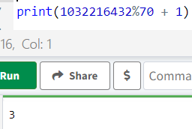

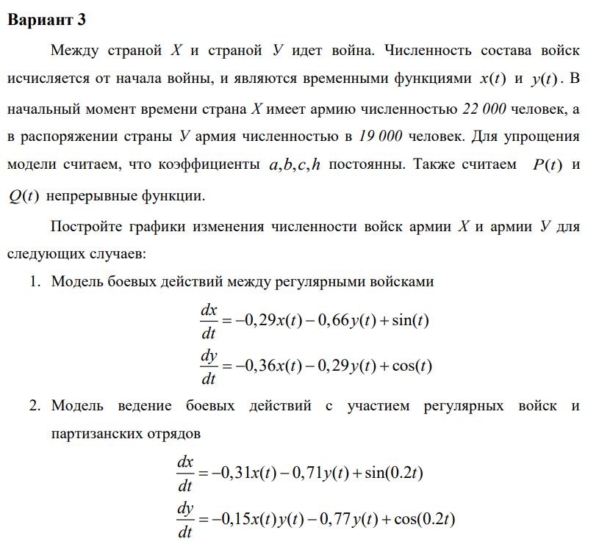

Установил OpenModellica и написал код для первого случая: 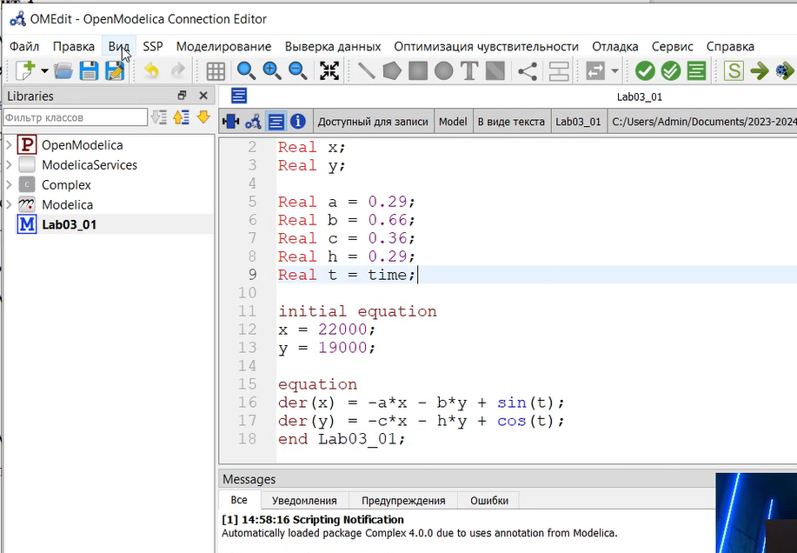

Получил следующий результат: 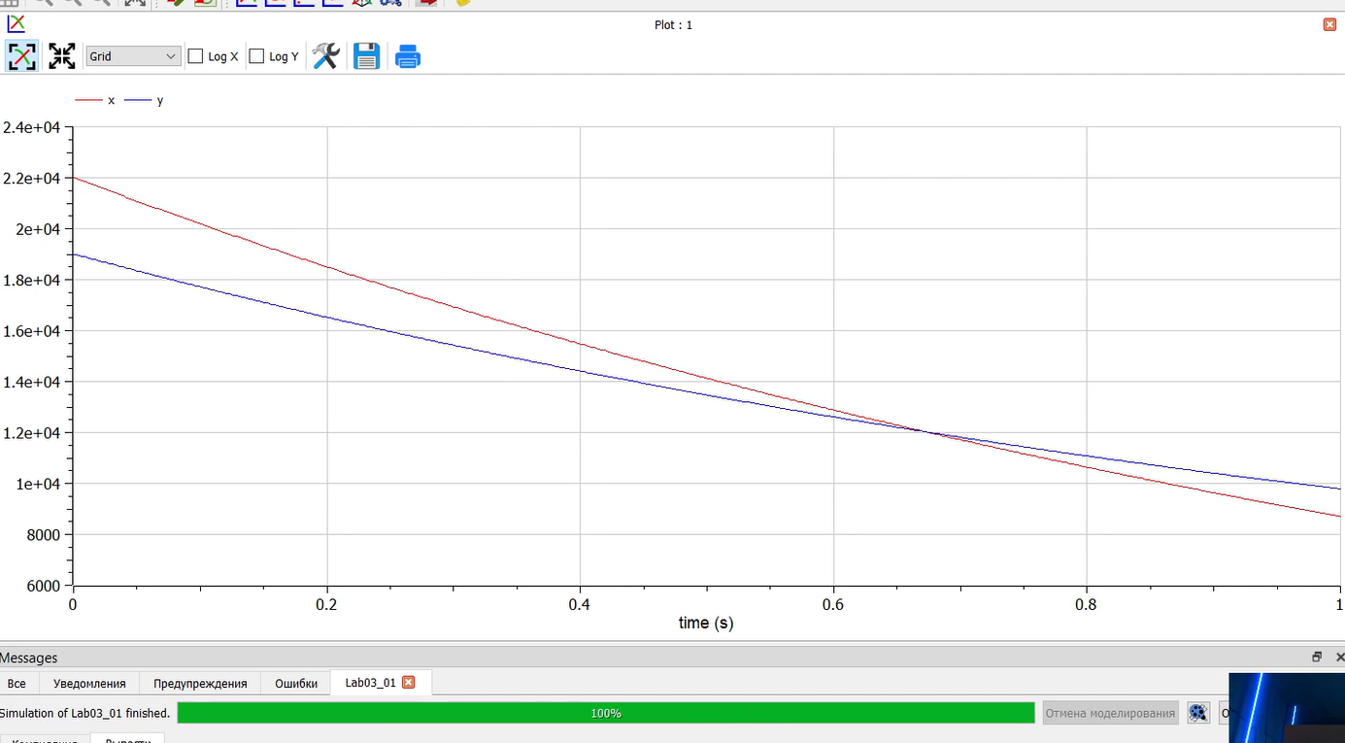

Написал код для второго случая: 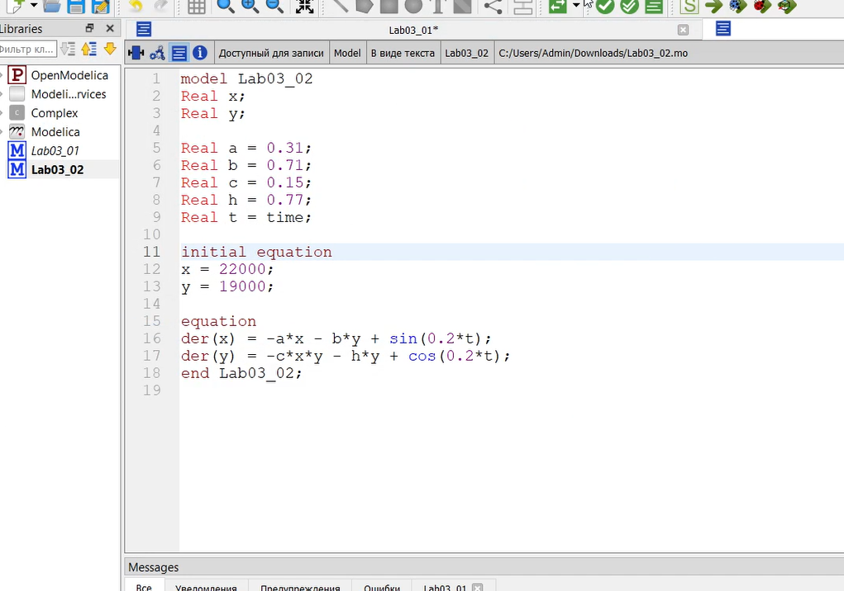

Получил следующий результат: 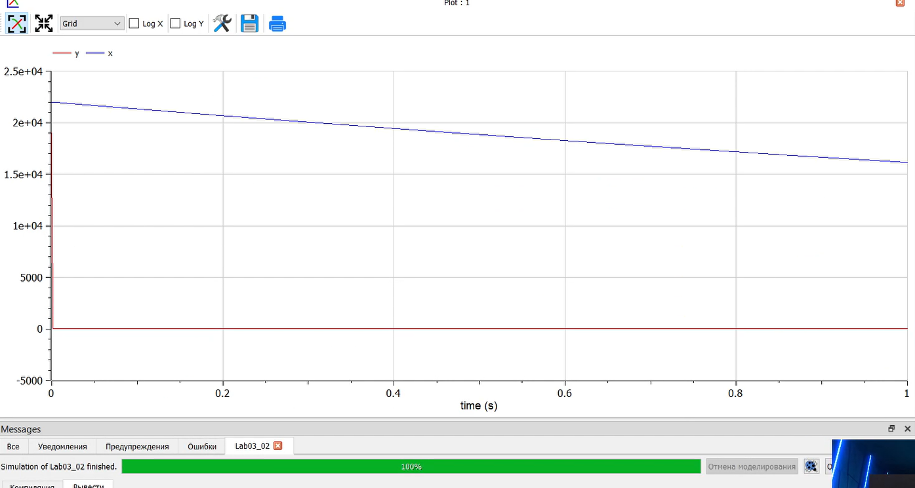

Далее написал код на Julia: 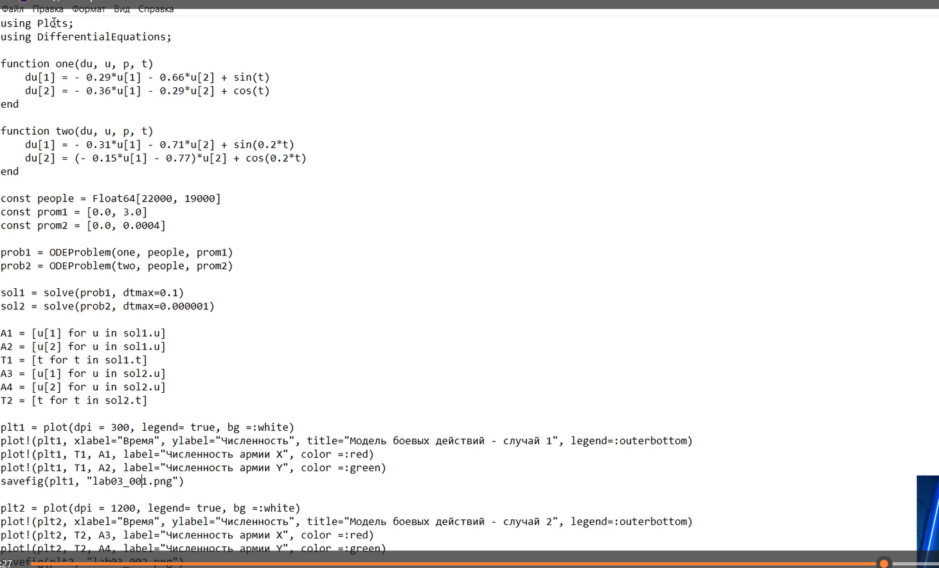

Запустил файл с кодом через Windows Powershell: 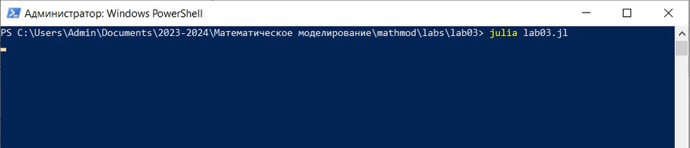

Программа выдала следующие результаты:

Для первого случая: 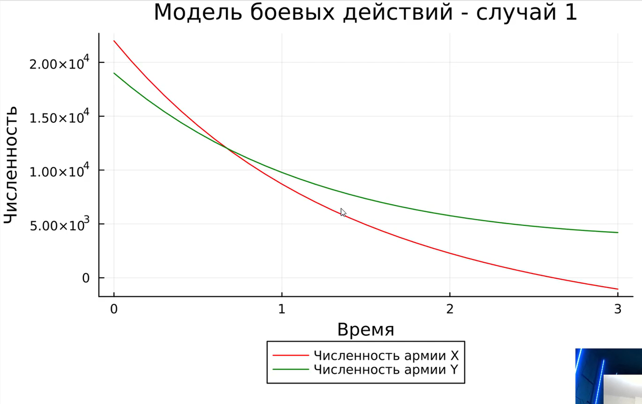

Для второго случая: 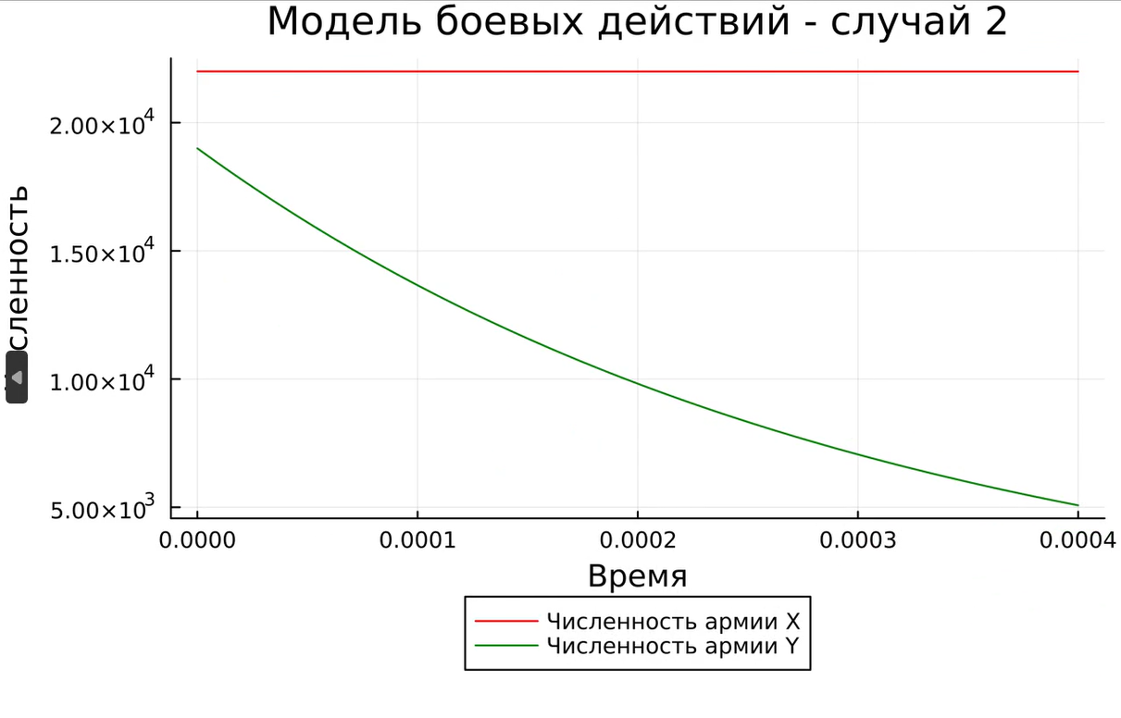

Сравнив графики, полученные с помощью OpenModellica и Julia, можно увидеть, что они совпадают.

# Вывод

Я ознакомился с программой OpenModellica, её синтаксисом и научился решать задания о моделях боевых действий (моделях Ланчестера). Я построил по две модели на языках Julia и OpenModelica. В ходе проделанной работы можно сделать вывод, что построение моделей боевых действий на языке OpenModelica занимает гораздо меньше строк и времени, чем аналогичное построение на языке Julia.

# Список литературы

1. Документация по OpenModelica: https://openmodelica.org/
2. Решение дифференциальных уравнений: https://www.wolframalpha.com/
3. Законы Ланчестера: https://ru.wikipedia.org/wiki/%D0%97%D0%B0%D0%BA%D0%BE%D0%BD%D1%8B_%D0%9E%D1%81%D0%B8%D0%BF%D0%BE%D0%B2%D0%B0_%E2%80%94_%D0%9B%D0%B0%D0%BD%D1%87%D0%B5%D1%81%D1%82%D0%B5%D1%80%D0%B0